Informationsblatt – Energiebereitstellung
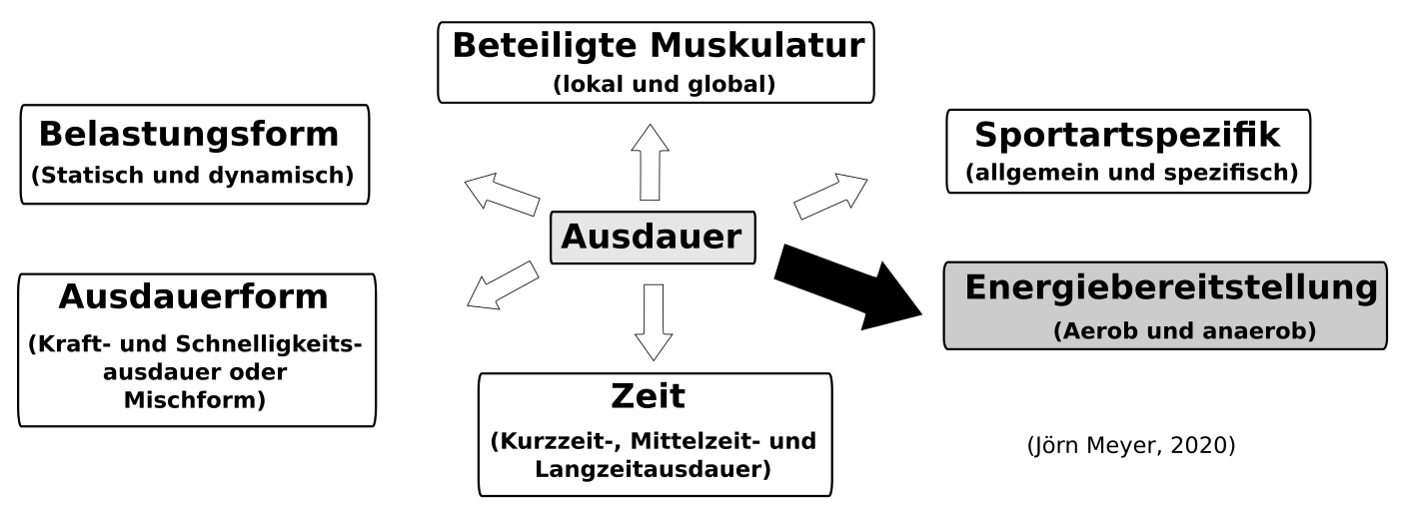

Jeder Ausdauersportler kennt folgende Situation: Nach Beendigung einer längeren Ausdauerbelastung hat man noch minutenlang eine erhöhte Atemfrequenz. Zu Beginn einer intensiven Belastung steht dem Organismus zu wenig Sauerstoff zur Verfügung. Er geht zu Beginn der Belastung ein Sauerstoffdefizit ein, das nach Beendigung wieder „abgeatmet“ werden muss. Nach Beendigung der Belastung ist die Sauerstoffaufnahme in einem solchen Fall größer, als es normalerweise im Ruhezustand wäre. Die Sauerstoffmenge, welche nach Beendigung einer Belastung mehr als dem Ruhebedarf entsprechend aufgenommen wird, bezeichnet man als Sauerstoffdefizit.
Wie gelangt die Energie zum Muskel?
Muskeln benötigen für ihre Bewegung „Treibstoff“, denn Bewegung erfordert bekanntlich Energie. Für den Energienachschub sind die Blutgefäße zuständig. Der Treibstoff besteht aus Kohlenhydraten, Fetten und Eiweißen. Die Eiweiße, die u. a. für den Muskelwachstum verantwortlich sind, werden nur im Notfall (z.B. Hunger, extreme körperliche Belastungen) herangezogen. Die vom Blut zu den Muskeln gelieferten Nährstoffe enthalten zwar Energie, aber diese Energie ist chemisch gebunden und steht den Zellen nicht direkt zur Verfügung. Ebenso wie das Benzin in einem Motor müssen auch die Nährstoffe zuerst verbrannt werden, um Bewegungen zu erzeugen. Die bei der Verbrennung der Nährstoffe gewonnene Energie wird zunächst in einem besonderen Molekül, dem Adenosintriphosphat (ATP) gespeichert. Das ATP wandert dann zu den Bereichen des Muskels, in denen die Bewegung erzeugt wird. Besonders bei Ausdauerleistungen ist die Energienachlieferung von zentraler Bedeutung. Denn die in den Muskelzellen gelagerten Mengen reichen nur für wenige Muskelkontraktionen aus. Ist dieser Vorrat an Energie erschöpft, versucht die Muskelzelle weiteren Treibstoff zu bekommen. Doch woher bezieht der Körper seine „Treibstoffe“ für die körperliche Belastungen?
- Verbrennung von Phosphaten (sind nach maximal 10 Sekunden verbraucht)
- Verbrennung von Kohlenhydraten (reichen je nach Intensität bis zu 90 Minuten)
- Verbrennung von Fetten (haben eine nahezu unerschöpfliche Kapazität)

Wann und unter welchen Bedingungen „verbrennt“ der Körper welche Substrate?
- Phosphate
- Energiegewinnung erfolgt sofort ohne Sauerstoff (anaerob = Verbrennung ohne Beteiligung von Sauerstoff) und ist nach 6 – 8 Sekunden verbraucht.
- Energierate ist sehr hoch.

- Kohlenhydrate bei hoher Belastung ohne Sauerstoff (anaerob)
- Energie wird schnell geliefert
- Energieausbeute ist gering
- Ermüdung setzt nach kurzer Zeit ein (ca. 45 Sekunden)

- Kohlenhydrate bei niedriger Belastung mit Sauerstoff (aerob = Verbrennung mit Beteiligung von Sauerstoff)
- Energie wird langsam geliefert
- Energieausbeute ist hoch
- Geringe Ermüdung

- Fette
- Energiegewinnung erfolgt bei geringer Belastung mit sehr viel Sauerstoff (aerob)
- Energie wird langsam geliefert
- Energieausbeute ist sehr hoch

- Gleichzeitiger Ablauf der Energiegewinnungsprozesse
- Alle Energiegewinnungsprozesse laufen gleichzeitig auf unterschiedlichen Touren ab, solange die Speicher nicht leer sind.
- Bei hoher Intensität überwiegen die anaeroben Prozesse
- Bei niedrigen Intensitäten dominieren die aeroben Prozesse

Arbeitsaufträge
1. Stellt euren Mitschülern das Wichtigste aus dem Text kurz vor.
2. Erklärt euren Mitschülern folgenden Ausdauerzirkel und führt diesen mit ihnen zweimal nacheinander durch:
Ablauf
a) Organisiert den Aufbau der Stationen, indem ihr pro Station Schüler beauftragt, die das an den einzelnen Stationen benötigte Material an der richtigen Stelle in der Halle zu positionieren bzw. die Stationen aufzubauen.
b) Geht mit euren Mitschülern Station für Station durch und führt die einzelnen Übungen exemplarisch kurz vor.
c) Verteilt eure Mitschüler gleichmäßig auf alle Stationen auf – max. 2 Schüler pro Station.
d) An jeder Station sollen die Schüler 60 Sekunden die jeweiligen Übungen machen. Der Lehrer stoppt die Zeit. Danach wechseln die Schüler im Uhrzeigersinn die Stationen.

Station 1: Kniehebelauf
Material: keins
Abwechselndes Anheben der Knie in die Waagrechte, Oberkörpervorlage, Hände parallel zum Körper aktiv mitführen.
Oberschenkel bis zur Waagrechten bei mittlerer Schrittfrequenz anheben.

Station 2: Liegestützlauf
Material: 2 kleine blaue Matten
Gehe in die Liegestützposition und ziehe deine Knie abwechselnd Richtung Brust.

Station 3: Hütchenlauf
Material: 2 Hütchen
Laufe sooft wie möglich zwischen den Hütchen hin und her (Abstand ca. 10 Meter). Berühre dabei das Hütchen jedes Mal mit der Hand.

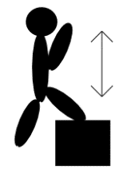
Station 4: Kastensteigen
Material: 2 kleine Kästen
Steigt abwechselnd mit einem Bein auf den Kasten und streckt es.

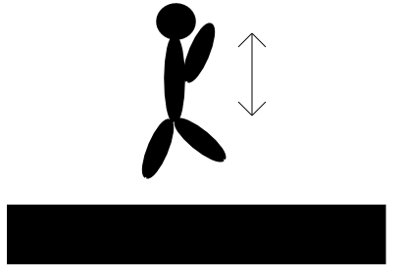
Station 5: Hochsprünge aus der Hocke auf dicker Matte (Beachvolleyballeffekt)
Material: 1 dicke, weiche blaue Matte
Springt sooft wie möglich auf einer dicken Matte aus der Hocke möglichst hoch in die Luft (wie zu einem Block beim Volleyball).

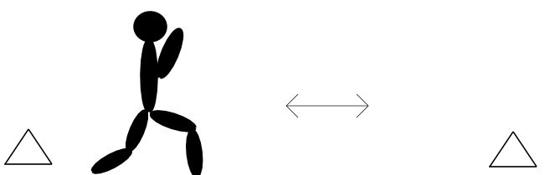
Station 6: Tiefer Kniegang
Material: 2 Hütchen
Geht sooft wie möglich zwischen den beiden Hütchen im Tiefgang (Oberschenkel bis senkrecht zum Unterschenkel) hin und her (Abstand ca. 10 Meter).
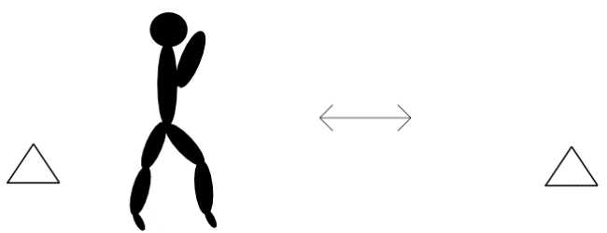
Station 7: Zehenspitzengang
Material: 2 Hütchen
Geht sooft wie möglich zwischen den beiden Hütchen im „Zehenspitzengang“ hin und her (Abstand ca. 5 Meter).

Station 8: Hocksprung über die Längsbank
Material: 1 Langbank
Springt sooft wie möglich im Hocksprung über eine Bank hin und her.

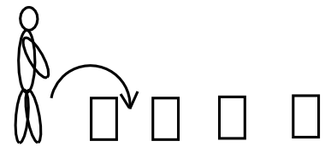
Station 9: Beidbeiniger Sprung über kleine Kästen (oder mehrere Langbänke)
Material: 4 kleine Kästen (oder Langbänke
Springt, sooft wie möglich, beidbeinig über die Kästen (oder Hütchen nehmen!).
Auf dem Rückweg könnt ihr an den Kästen vorbei joggen.

